Министерство науки и высшего образования Российской Федерации

Федеральное государственное автономное образовательное учреждение

высшего образования

«СЕВЕРО-КАВКАЗСКИЙ ФЕДЕРАЛЬНЫЙ УНИВЕРСИТЕТ»

Институт цифрового развития

Кафедра инфокоммуникаций

**ОТЧЕТ**

**ПО ЛАБОРАТОРНОЙ РАБОТЕ №2.16**

**дисциплины «Основы программной инженерии»**

|  |  |  |  |
| --- | --- | --- | --- |
|  | | Выполнил:  Баратов Семен Григорьевич  2 курс, группа ПИЖ-б-о-22-1,  09.03.04 «Программная инженерия», направленность (профиль) «Разработка и сопровождение программного обеспечения», очная форма обучения  _______________________________  (подпись) | |
|  | | Преподаватель:  Воронкин Р.А., канд. тех. наук, доцент, доцент кафедры инфокоммуникаций  _______________________________  (подпись) | |
|  | |  | |

Отчет защищен с оценкой ___________ Дата защиты__________________

Ставрополь, 2024 г.

**Тема:** Работа с данными формата JSON в языке Python

**Цель:** приобретение навыков по работе с данными формата JSON с помощью языка программирования Python версии 3.x.

**Результаты выполнения**

1. Создали репозиторий с лицензией MIT, добавили в .gitignore необходимые правила для работы с IDE PyCharm, клонировали репозиторий, организовали репозиторий в соответствии с моделью git-flow.

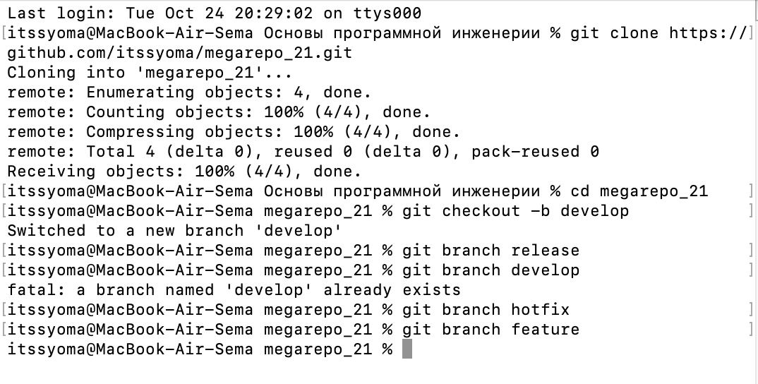

Рисунок 1 – Работа с репозиторием в командной строке.

2. Проработали пример лабораторной работы. Для примера 1 лабораторной работы 2.8 добавьте возможность сохранения списка в файл формата JSON и чтения данных из файла JSON.

Код программы:

#!/usr/bin/env python3

# -*- coding: utf-8 -*-

# Для примера 1 лабораторной работы 2.8 добавьте возможность

# сохранения списка в файл формата JSON и чтения данных из файла JSON.

import json

import sys

from datetime import date

def get_worker():

"""

Запросить данные о работнике.

"""

name = input("Фамилия и инициалы? ")

post = input("Должность? ")

year = int(input("Год поступления? "))

# Создать словарь.

return {

'name': name,

'post': post,

'year': year,

}

def display_workers(staff):

"""

Отобразить список работников.

"""

# Проверить, что список работников не пуст.

if staff:

# Заголовок таблицы.

line = '+-{}-+-{}-+-{}-+-{}-+'.format(

'-' * 4,

'-' * 30,

'-' * 20,

'-' * 8

)

print(line)

print(

'| {:^4} | {:^30} | {:^20} | {:^8} |'.format(

"No",

"Ф.И.О.",

"Должность",

"Год"

)

)

print(line)

# Вывести данные о всех сотрудниках.

for idx, worker in enumerate(staff, 1):

print(

'| {:>4} | {:<30} | {:<20} | {:>8} |'.format(

idx,

worker.get('name', ''),

worker.get('post', ''),

worker.get('year', 0)

)

)

print(line)

else:

print("Список работников пуст.")

def select_workers(staff, period):

"""

Выбрать работников с заданным стажем.

"""

# Получить текущую дату.

today = date.today()

# Сформировать список работников.

result = []

for employee in staff:

if today.year - employee.get('year', today.year) >= period:

result.append(employee)

# Возвратить список выбранных работников.

return result

def save_workers(file_name, staff):

"""

Сохранить всех работников в файл JSON.

"""

# Открыть файл с заданным именем для записи.

with open(file_name, "w", encoding="utf-8") as fout:

# Выполнить сериализацию данных в формат JSON.

# Для поддержки кирилицы установим ensure_ascii=False

json.dump(staff, fout, ensure_ascii=False, indent=4)

def load_workers(file_name):

"""

Загрузить всех работников из файла JSON.

"""

# Открыть файл с заданным именем для чтения.

with open(file_name, "r", encoding="utf-8") as fin:

return json.load(fin)

def main():

"""

Главная функция программы.

"""

# Список работников.

workers = []

# Организовать бесконечный цикл запроса команд.

while True:

# Запросить команду из терминала.

command = input(">>> ").lower()

# Выполнить действие в соответствие с командой.

if command == "exit":

break

elif command == "add":

# Запросить данные о работнике.

worker = get_worker()

# Добавить словарь в список.

workers.append(worker)

# Отсортировать список в случае необходимости.

if len(workers) > 1:

workers.sort(key=lambda item: item.get('name', ''))

elif command == "list":

# Отобразить всех работников.

display_workers(workers)

elif command.startswith("select "):

# Разбить команду на части для выделения стажа.

parts = command.split(maxsplit=1)

# Получить требуемый стаж.

period = int(parts[1])

# Выбрать работников с заданным стажем.

selected = select_workers(workers, period)

# Отобразить выбранных работников.

display_workers(selected)

elif command.startswith("save "):

# Разбить команду на части для выделения имени файла.

parts = command.split(maxsplit=1)

# Получить имя файла.

file_name = parts[1]

# Сохранить данные в файл с заданным именем.

save_workers(file_name, workers)

elif command.startswith("load "):

# Разбить команду на части для выделения имени файла.

parts = command.split(maxsplit=1)

# Получить имя файла.

file_name = parts[1]

# Сохранить данные в файл с заданным именем.

workers = load_workers(file_name)

elif command == 'help':

# Вывести справку о работе с программой.

print("Список команд:\n")

print("add - добавить работника;")

print("list - вывести список работников;")

print("select <стаж> - запросить работников со стажем;")

print("help - отобразить справку;")

print("load - загрузить данные из файла;")

print("save - сохранить данные в файл;")

print("exit - завершить работу с программой.")

else:

print(f"Неизвестная команда {command}", file=sys.stderr)

if __name__ == '__main__':

main()

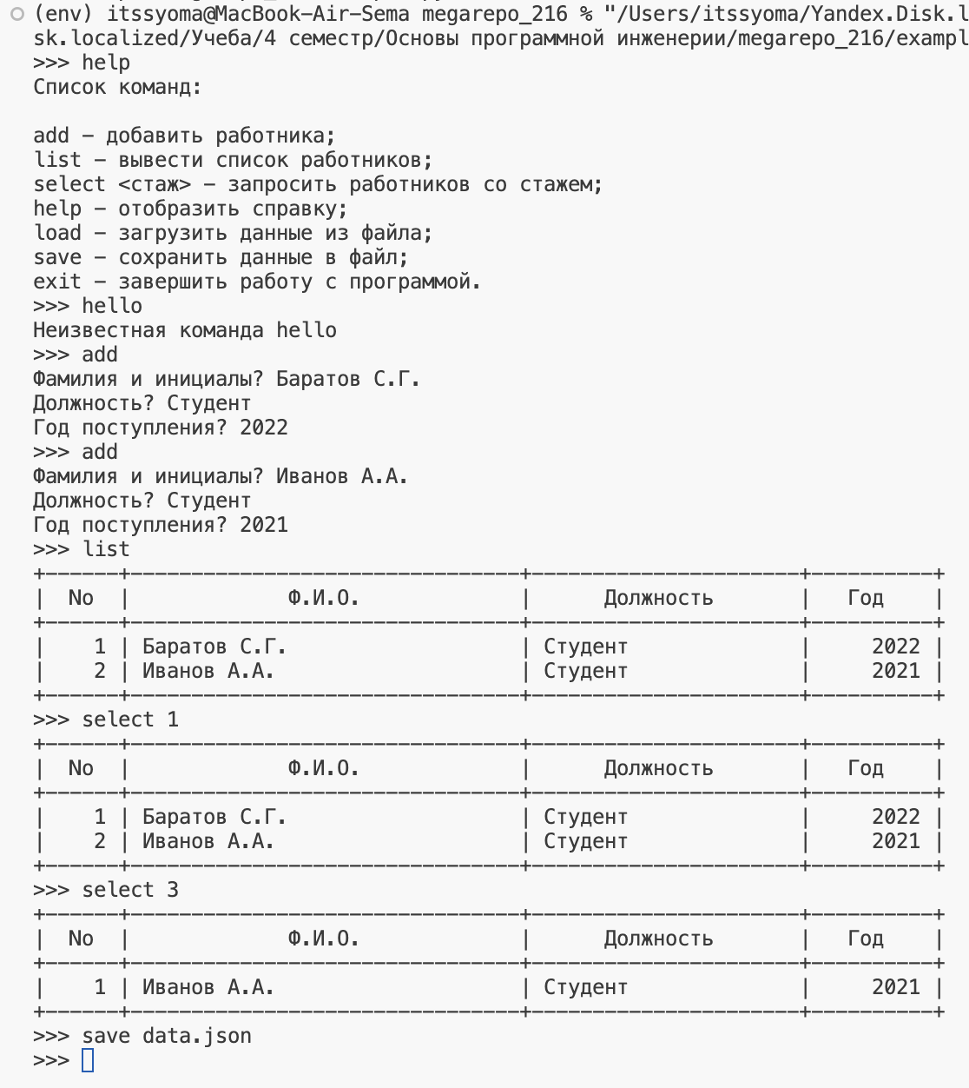

Рисунок 2 – Результат выполнения программы, сохранение данных в файл data.json

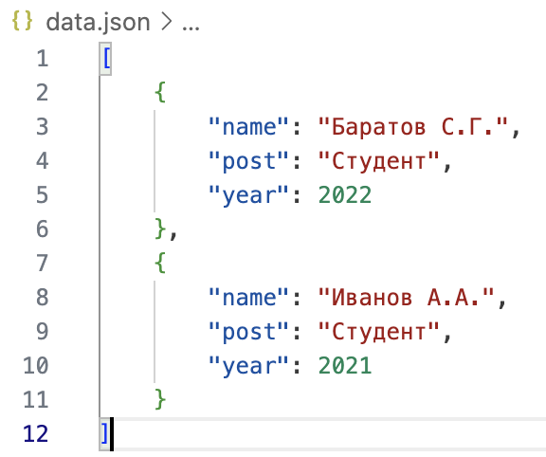

Рисунок 3 – JSON-файл с экспортированными данными

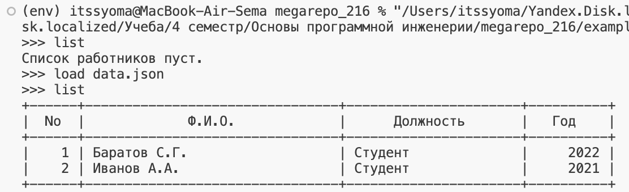

Рисунок 4 – Импорт данных из JSON-файла

3. Выполнили индивидуальное задание. Для своего варианта лабораторной работы 2.8 необходимо дополнительно реализовать сохранение и чтение данных из файла формата JSON. Необходимо также проследить за тем, чтобы файлы генерируемый этой программой не попадали в репозиторий лабораторной работы.

Предварительно внесем корректировки в файл .gitignore, чтобы файлы, генерируемые программой не попадали в версионный контроль, и, соответственно, в репозиторий лабораторной работы.

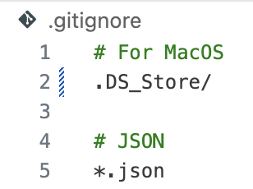

Рисунок 5 – Корректировки в файле .gitignore.

Код программы:

#!/usr/bin/env python3

# -*- coding: utf-8 -*-

import sys

import json

def command_add(students):

# Запросить данные о студенте.

name = input("Фамилия и инициалы? ")

group = input("Номер группы? ")

grade = list(map(int, input("Успеваемость студента? (Пять оценок через пробел) ").split()))

while True:

if len(grade) < 5:

print("Введное количество оценок меньше 5, введите оценки еще раз: ", file=sys.stderr)

grade = list(map(int, input("Успеваемость студента? (Пять оценок через пробел) ").split()))

else:

break

# Создать словарь.

if sum(grade)/len(grade) >= 4.0:

student = {

'name': name,

'group': group,

'grade': sum(grade)/len(grade),

}

# Добавить словарь в список.

students.append(student)

# Отсортировать список в случае необходимости.

if len(students) > 1:

students.sort(key=lambda item: item.get('name', ''))

return students

def command_list(students):

if students:

print("Список студентов с успеваемостью больше 4.0")

# Заголовок таблицы.

line = '+-{}-+-{}-+-{}-+'.format(

'-' * 4,

'-' * 30,

'-' * 20

)

print(line)

print(

'| {:^4} | {:^30} | {:^20} |'.format(

"No",

"Ф.И.О.",

"Группа"

)

)

print(line)

# Вывести данные о всех сотрудниках.

for idx, student in enumerate(students, 1):

print(

'| {:>4} | {:<30} | {:<20} |'.format(

idx,

student.get('name', ''),

student.get('group', '')

)

)

print(line)

else:

print("Студентов с успеваемостью выше 4.0 нет")

def save_students(file_name, staff):

# Сохранить всех студентов в файл JSON

# Открыть файл с заданным именем для записи.

with open(file_name, "w", encoding="utf-8") as fout:

# Выполнить сериализацию данных в формат JSON.

# Для поддержки кирилицы установим ensure_ascii=False

json.dump(staff, fout, ensure_ascii=False, indent=4)

def load_students(file_name):

# Загрузить всех студентов из файла JSON.

# Открыть файл с заданным именем для чтения.

with open(file_name, "r", encoding="utf-8") as fin:

return json.load(fin)

if __name__ == '__main__':

students = []

# Организовать бесконечный цикл запроса команд.

while True:

# Запросить команду из терминала.

command = input(">>> ").lower()

# Выполнить действие в соответствие с командой.

if command == 'exit':

break

elif command == 'add':

students = command_add(students)

elif command == 'list':

command_list(students)

elif command.startswith('save'):

# Разбить команду на части для выделения имени файла.

parts = command.split(maxsplit=1)

# Получить имя файла.

file_name = parts[1]

# Сохранить данные в файл с заданным именем.

save_students(file_name, students)

elif command.startswith('load'):

# Разбить команду на части для выделения имени файла.

parts = command.split(maxsplit=1)

# Получить имя файла.

file_name = parts[1]

# Сохранить данные в файл с заданным именем.

students = load_students(file_name)

else:

print(f"Неизвестная команда {command}", file=sys.stderr)

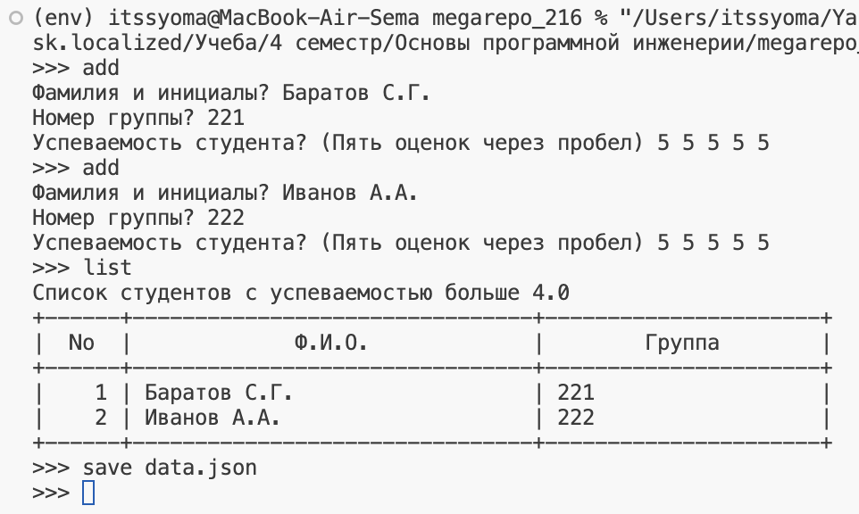

Рисунок 6 – Результат работы программы

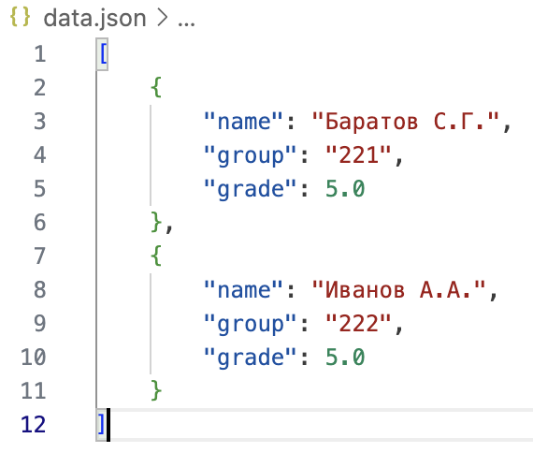

Рисунок 7 – Содержимое JSON-файла

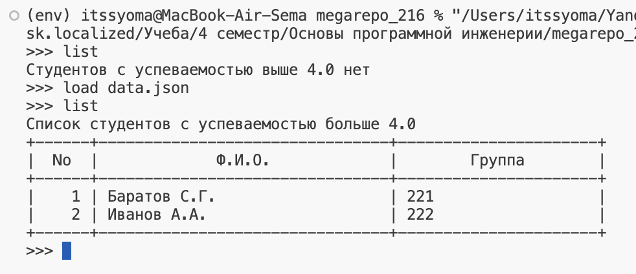

Рисунок 8 – Результат импорта данных из JSON-файла

4. Выполнили задание повышенной сложности. Очевидно, что программа в примере 1 и в индивидуальном задании никак не проверяет правильность загружаемых данных формата JSON. В следствие чего, необходимо после загрузки из файла JSON выполнять валидацию загруженных данных. Валидацию данных необходимо производить с использованием спецификации JSON Schema, описанной на сайте <https://json-schema.org/>. Одним из возможных вариантов работы с JSON Schema является использование пакета jsonschema , который не является частью стандартной библиотеки Python. Таким образом, необходимо реализовать валидацию загруженных данных с помощью спецификации JSON Schema.

Код программы:

#!/usr/bin/env python3

# -*- coding: utf-8 -*-

import sys

import json

from jsonschema import validate

from jsonschema.exceptions import ValidationError

def validation(instance):

schema = {

"type": "array",

"items": {

"type": "object",

"properties": {

"name": {"type": "string"},

"group": {"type": "string"},

"grade": {"type": "number"},

},

},

"required": ["name", "group", "grade"],

}

try:

validate(instance, schema=schema)

return True

except ValidationError as err:

print(err.message)

return False

def command_add(students):

# Запросить данные о студенте.

name = input("Фамилия и инициалы? ")

group = input("Номер группы? ")

grade = list(map(int, input("Успеваемость студента? (Пять оценок через пробел) ").split()))

while True:

if len(grade) < 5:

print("Введное количество оценок меньше 5, введите оценки еще раз: ", file=sys.stderr)

grade = list(map(int, input("Успеваемость студента? (Пять оценок через пробел) ").split()))

else:

break

# Создать словарь.

if sum(grade)/len(grade) >= 4.0:

student = {

'name': name,

'group': group,

'grade': sum(grade)/len(grade),

}

# Добавить словарь в список.

students.append(student)

# Отсортировать список в случае необходимости.

if len(students) > 1:

students.sort(key=lambda item: item.get('name', ''))

return students

def command_list(students):

if students:

print("Список студентов с успеваемостью больше 4.0")

# Заголовок таблицы.

line = '+-{}-+-{}-+-{}-+'.format(

'-' * 4,

'-' * 30,

'-' * 20

)

print(line)

print(

'| {:^4} | {:^30} | {:^20} |'.format(

"No",

"Ф.И.О.",

"Группа"

)

)

print(line)

# Вывести данные о всех сотрудниках.

for idx, student in enumerate(students, 1):

print(

'| {:>4} | {:<30} | {:<20} |'.format(

idx,

student.get('name', ''),

student.get('group', '')

)

)

print(line)

else:

print("Студентов с успеваемостью выше 4.0 нет")

def save_students(file_name, staff):

# Сохранить всех студентов в файл JSON

# Открыть файл с заданным именем для записи.

with open(file_name, "w", encoding="utf-8") as fout:

# Выполнить сериализацию данных в формат JSON.

# Для поддержки кирилицы установим ensure_ascii=False

json.dump(staff, fout, ensure_ascii=False, indent=4)

def load_students(file_name):

# Загрузить всех студентов из файла JSON.

# Открыть файл с заданным именем для чтения.

with open(file_name, "r", encoding="utf-8") as fin:

data = json.load(fin)

if validation(data):

return data

if __name__ == '__main__':

students = []

# Организовать бесконечный цикл запроса команд.

while True:

# Запросить команду из терминала.

command = input(">>> ").lower()

# Выполнить действие в соответствие с командой.

if command == 'exit':

break

elif command == 'add':

students = command_add(students)

elif command == 'list':

command_list(students)

elif command.startswith('save'):

# Разбить команду на части для выделения имени файла.

parts = command.split(maxsplit=1)

# Получить имя файла.

file_name = parts[1]

# Сохранить данные в файл с заданным именем.

save_students(file_name, students)

elif command.startswith('load'):

# Разбить команду на части для выделения имени файла.

parts = command.split(maxsplit=1)

# Получить имя файла.

file_name = parts[1]

# Сохранить данные в файл с заданным именем.

students = load_students(file_name)

else:

print(f"Неизвестная команда {command}", file=sys.stderr)

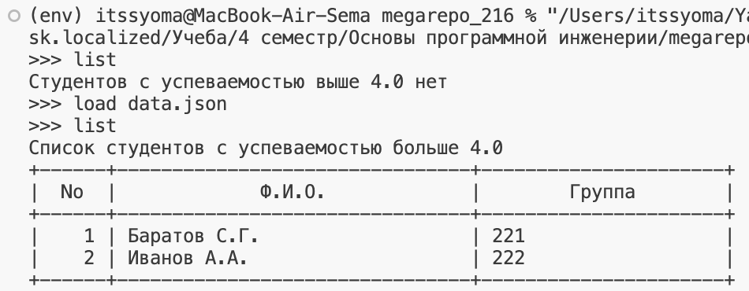

Рисунок 9 – Успешный ввод данных

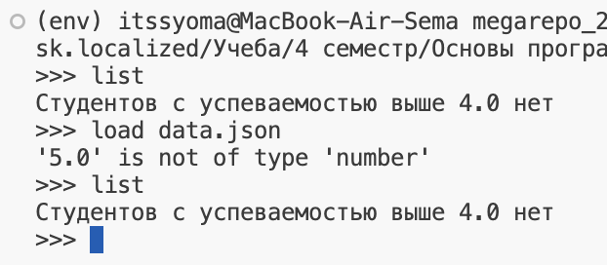

Рисунок 10 – Ввод данных, не прошедший валидацию

**Ответы на контрольные вопросы**

Конечно, я готов помочь с ответами на вопросы о JSON:

1. JSON (JavaScript Object Notation) используется для обмена данными между сервером и клиентом веб-приложений.

2. Типы значений, используемые в JSON, включают строки, числа, логические значения (true/false), массивы, объекты, null.

3. Работа со сложными данными в JSON осуществляется путем организации данных в виде вложенных объектов и массивов.

4. Формат данных JSON5 является расширением формата JSON и добавляет поддержку комментариев, одиночных кавычек для строк и другие улучшения.

5. Для работы с данными в формате JSON5 на языке Python можно использовать библиотеку json5.

6. В Python для сериализации данных в формате JSON используется модуль json.

7. Функция json.dump() используется для записи данных в файл, а json.dumps() для преобразования данных в строку.

8. Для десериализации данных из формата JSON в Python используются функции json.load() и json.loads().

9. Для работы с данными формата JSON, содержащими кириллицу, необходимо убедиться, что данные правильно кодируются и декодируются с учетом кодировки Unicode.

10. JSON Schema – это спецификация для описания структуры данных в формате JSON. Схема данных определяет правила для валидации и проверки данных в формате JSON.

Пример схемы данных для примера №1 лабораторной работы:

schema = {

"type": "array",

"items": {

"type": "object",

"properties": {

"name": {"type": "string"},

"post": {"type": "string"},

"year": {"type": "integer"},

},

},

"required": ["name", "post", "year"],

}